N.° 1683.
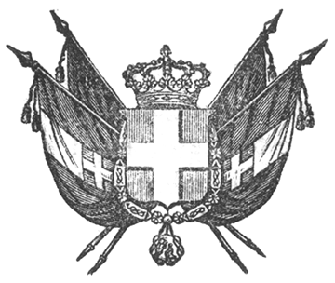

VITTORIO EMANUELE II
per grazia di dio
RE DI SARDEGNA, DI CIPRO E DI GERUSALEMME,
DUCA DI SAVOIA E DI GENOVA, ECC. ECC.,
PRINCIPE DI PIEMONTE, ECC. ECC. ECC.

Il Senato e la Camera dei Deputati hanno adottato;
Noi abbiamo ordinato ed ordiniamo quanto segue:

Articolo unico

Il Governo è autorizzato a stipulare definitivamente ed a mettere in esecuzione il Contratto passato fra il Ministro dei Lavori Pubblici e l’Ingegnere Luigi Orlando in data 17 febbraio mille ottocento cinquanta quattro per la scavazione dei Porti dello Stato.
Il Ministro Segretario di Stato pei Lavori Pubblici e quello delle Finanze sono incaricati dell’esecuzione della presente Legge che verrà registrata al Controllo Generale, pubblicata ed inserta nella Raccolta degli Atti del Governo.
Dat. a Torino li 2 aprile 1854.

VITTORIO EMANUELE

V.° C. Cavour.

V.° U. Rattazzi.

V.° Colla.

Paleocapa.

